Практическое задание 6 «Воздух».
Сделайте очередные опыты, на этот раз с воздухом.
Свойства воздуха
Где воздух чище?
Как вы думаете, где воздух чище?
Возьмите два листа картона. На каждом листе с помощью веревки сделайте петельку. Намажьте листы слоем вазелина. Один лист повесьте на дерево на участке детского сада, а другой — возле автомобильной дороги, где проходит транспорт. Через сутки снимите листы и рассмотрите их через лупу. Какой лист картона оказался более грязным? Почему? Закрасьте этот лист черным карандашом.

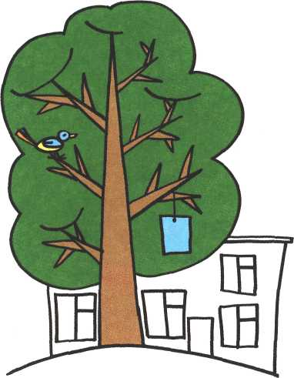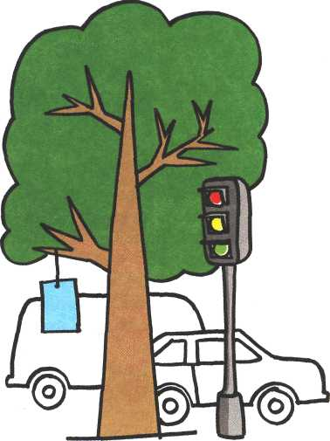

Вывод:
Воздух, попадающий к нам в легкие, гораздо чище там, где много деревьев, а выхлопные газы машин загрязняют воздух.
Свойства воздуха
Свеча в банке
Как вы думаете, можно ли погасить горящую свечу, не прикасаясь и не задувая ее? Зажгите свечу и накройте ее банкой. Наблюдайте, что произойдет со свечой. Почему свеча погасла? Отметьте на рисунке, что пламя свечи погасло. Например, зачеркните пламя.
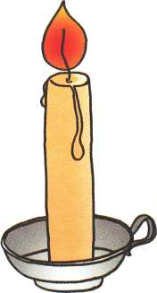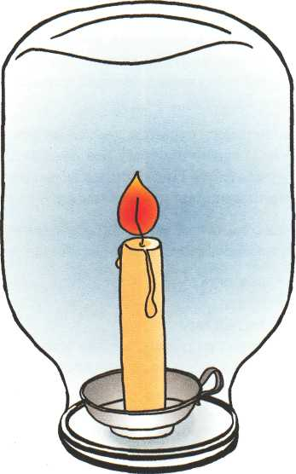

Вывод:
Для горения необходим кислород, который содержится в воздухе.
Свойства воздуха
Имеет ли воздух вес?
Как вы думаете, весит ли воздух?
Надуйте два воздушных шара одинакового размера и завяжите нитками. Два стула установите спинками друг к другу и на них положите палку с вешалкой. К каждому концу вешалки прищепкой прикрепите по одному воздушному шару, установите равновесие. Один из шаров проткните булавкой. Что произошло? Почему, после того как вышел воздух, вешалка наклонилась в ту сторону, где остался надутый шар? Обозначьте стрелкой, как изменилось положение вешалки.
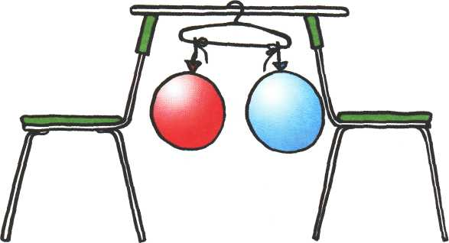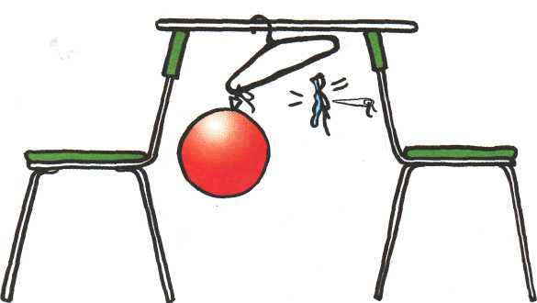
Вывод:
Воздух имеет вес, поэтому вешалка наклонилась в ту сторону, где остался надутый шар.
Свойства воздуха
Может ли воздух двигаться?
Как вы думаете, может ли воздух двигаться?
Два стула установите спинками друг к другу и на них уложите гимнастическую палку. Между стульями установите электрический обогреватель. На середину палки положите ленточку. Пока обогреватель холодный, ленточка висит неподвижно. Включите обогреватель. Когда он нагреется, ленточка постепенно придет в движение. Почему так происходит?
Покажите на рисунке, как ленточка двигается от потока воздуха. Нарисуйте стрелочки с правой и левой сторон от ленточки.
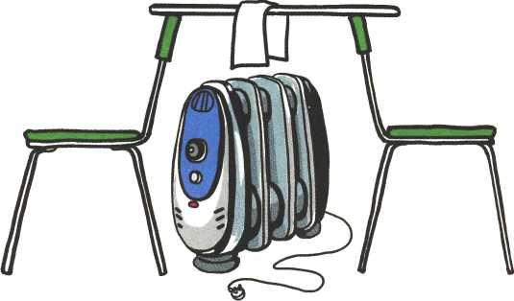
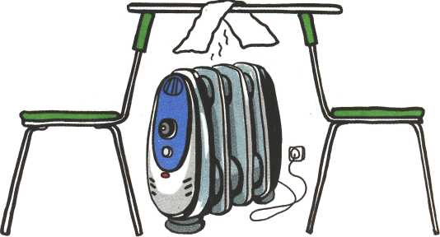
Вывод:
Воздух может двигаться. Холодный воздух нагревается, он становится легким и поднимается вверх. Так в природе образуется ветер.
Свойства воздуха
Может ли воздух сжиматься?
Как вы думаете, может ли воздух сжиматься?
Надуйте два воздушных шара так, чтобы они были одинакового размера. Первый шар повесьте в групповой комнате, а второй шар за окном. (Эксперимент проводится в холодное время года.) Через несколько часов сравните размеры шаров. Какой шарик изменился и почему? Нарисуйте шары.
(Условные обозначения: Т — тепло, X — холодно.)

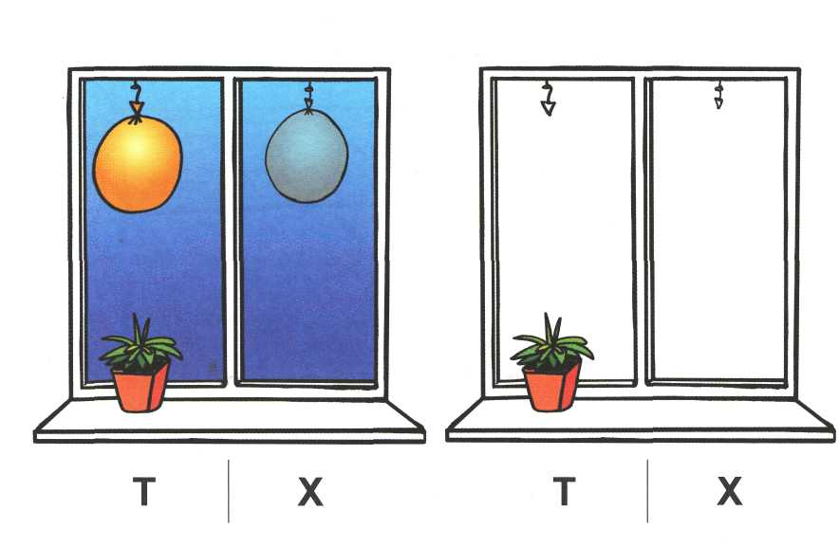

Вывод:
Воздух на холоде сжимается, поэтому шарик стал меньше.
Свойства воздуха
Как воздух помогает плавать
1. Как вы думаете, может ли воздух помогать предметам плавать?
Возьмите две одинаковые пластмассовые бутылочки. Одну бутылочку плотно закройте крышкой, а вторую оставьте открытой. Какая из бутылочек будет плавать? Опустите бутылочки в воду. Что произошло? Открытая бутылка наполнится водой и тут же пойдет на дно, бутылка с плотно закрытой крышкой будет плавать.
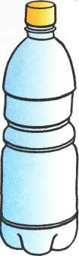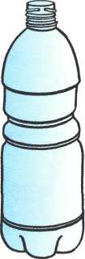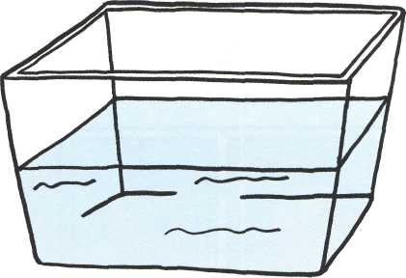
2. Опустите в воду резиновый мяч, воздушный шар. Убедитесь, что они плавают. Почему?
Нарисуйте, что произошло с предметами после того, как их опустили в воду. 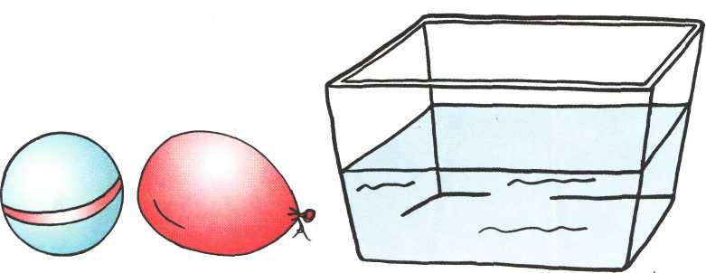
Вывод:
Воздух легче воды, он заполнил бутылку и не дал ей утонуть. Предметы, заполненные воздухом, называются полыми. Они всегда плавают.
Свойства воздуха
Что такое конденсация
Как вы думаете, можно ли сделать воду из воздуха?
В морозильной камере заранее заморозьте кубики льда. Стеклянную банку наполните кубиками льда. Потрогайте банку и убедитесь в том, что она стала холодной. Через некоторое время наружная поверхность банки покроется мелкими капельками воды. Чтобы в этом убедиться, протрите банку сухой салфеткой. Салфетка намокнет. Откуда на поверхности банки появилась вода?
Нарисуйте, что произойдет с банкой после того, как ее наполнили кубиками льда. Объясните, почему банка покрылась капельками воды.
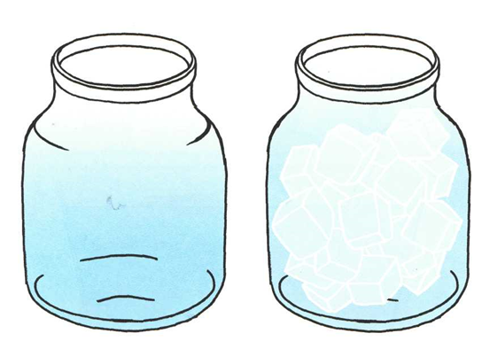

Вывод:
В воздухе есть водяной пар, он охладился и превратился в капли воды, которые можно увидеть глазом. Это явление называется конденсацией.
Свойства воздуха
Воздух легче воды
Как вы думаете, что легче — воздух или вода?
В емкость с водой погрузите пустую алюминиевую банку так, чтобы она наполнилась водой и утонула. В банку вставьте конец пластмассовой трубочки. Подуйте в трубку. Наблюдайте, как банка поднимется на поверхность. Почему это происходит?
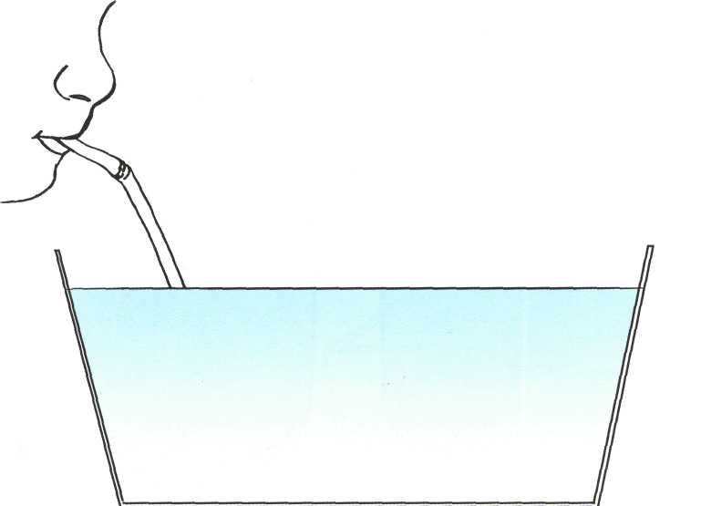
Нарисуйте банку, которая всплыла на поверхность.
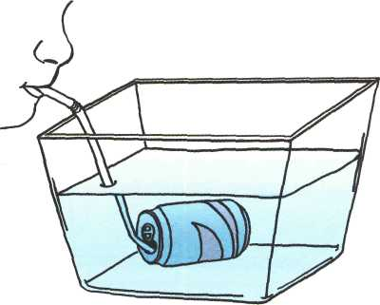

Вывод:
Воздух, которым наполнили банку, вытеснил воду. А поскольку воздух легче воды, то и банка стала легче и поднялась на поверхность.
Свойства воздуха
Упругий ли воздух?
Как вы думаете, воздух упругий или нет?
1. Возьмите одноразовый шприц с отрезанным верхом и вставьте в него второй поршень так, чтобы поршни оказались один напротив другого. Между поршнями оставьте промежуток из воздуха 2-3 см. Надавите на поршень и наблюдайте, как воздух выдавил верхний поршень из шприца. Почему так произошло? Нарисуйте, что произошло с верхним поршнем.
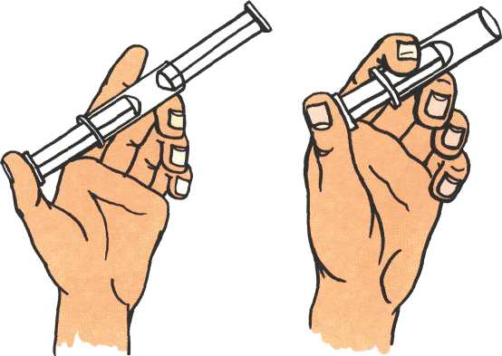
2. С усилием надавите на оба поршня. Воздух сожмется и не даст поршням встретиться. Зарисуйте синим карандашом воздух внутри поршня.
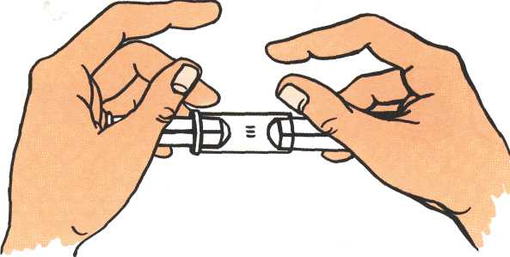
Вывод:
Если воздух сжать, он становится упругим.
Все опыты и результаты отразите в электронном дневнике.

